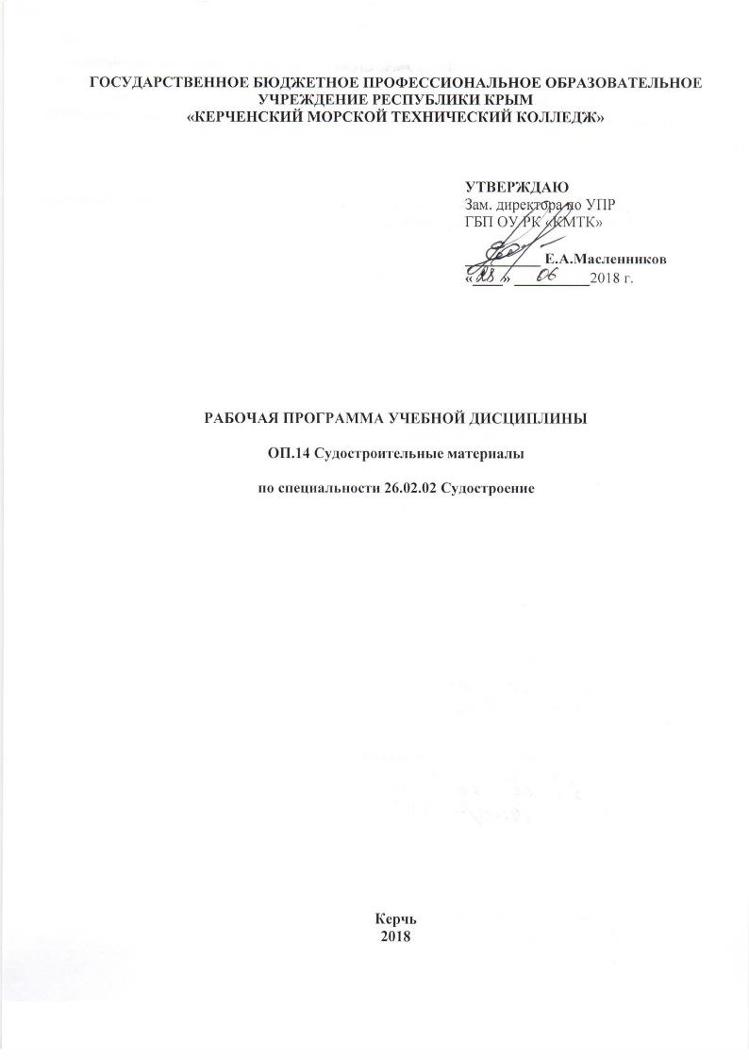

ГОСУДАРСТВЕННОЕ БЮДЖЕТНОЕ ПРОФЕССИОНАЛЬНОЕ ОБРАЗОВАТЕЛЬНОЕ УЧРЕЖДЕНИЕ РЕСПУБЛИКИ КРЫМ
«КЕРЧЕНСКИЙ МОРСКОЙ ТЕХНИЧЕСКИЙ КОЛЛЕДЖ»

УТВЕРЖДАЮ
Зам. директора по УПР
ГБП ОУ РК «КМТК»

__________ Е.А.Масленников
«____» __________2018 г.

РАБОЧАЯ ПРОГРАММА УЧЕБНОЙ ДИСЦИПЛИНЫ

ОП.14 Судостроительные материалы

по специальности 26.02.02 Судостроение

Керчь
2018

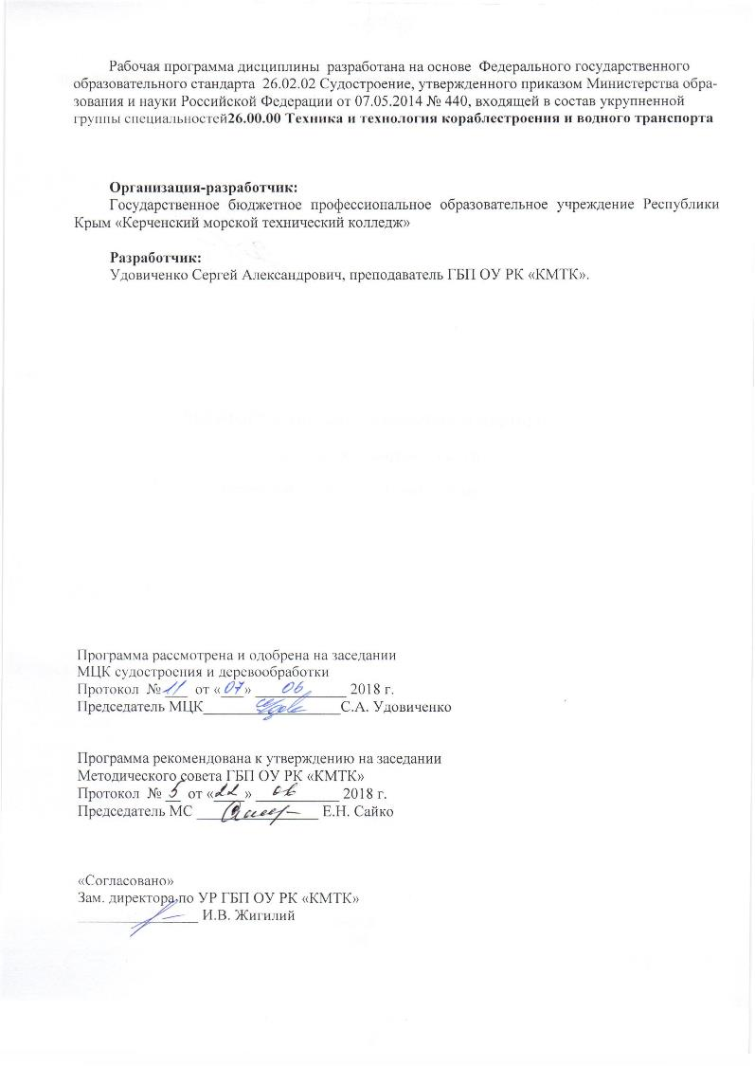
Рабочая программа дисциплины разработана на основе Федерального государственного образовательного стандарта 26.02.02 Судостроение, утвержденного приказом Министерства образования и науки Российской Федерации от 07.05.2014 № 440, входящей в состав укрупненной группы специальностей26.00.00 Техника и технология кораблестроения и водного транспорта

Организация-разработчик:
Государственное бюджетное профессиональное образовательное учреждение Республики Крым «Керченский морской технический колледж»

Разработчик:
Удовиченко Сергей Александрович, преподаватель ГБП ОУ РК «КМТК».

Программа рассмотрена и одобрена на заседании
МЦК судостроения и деревообработки
Протокол № ___ от «___» ____________ 2018 г.

Председатель МЦК__________________С.А. Удовиченко

Программа рекомендована к утверждению на заседании
Методического совета ГБП ОУ РК «КМТК»
Протокол № __ от «____» ___________ 2018 г.
Председатель МС ________________ Е.Н. Сайко

«Согласовано»
Зам. директора по УР ГБП ОУ РК «КМТК»
________________ И.В. Жигилий

СОДЕРЖАНИЕ

 |  | стр.
1. | ПАСПОРТ РАБОЧЕЙ ПРОГРАММЫ УЧЕБНОЙ ДИСЦИПЛИНЫ | 4
2. | СТРУКТУРА И СОДЕРЖАНИЕ УЧЕБНОЙ ДИСЦИПЛИНЫ | 6
3. | УСЛОВИЯ РЕАЛИЗАЦИИ УЧЕБНОЙ ДИСЦИПЛИНЫ | 10
4. | КОНТРОЛЬ И ОЦЕНКА РЕЗУЛЬТАТОВ ОСВОЕНИЯ УЧЕБНОЙ ДИСЦИПЛИНЫ | 11
5. | ЛИСТ ИЗМЕНЕНИЙ, ДОПОЛНЕНИЙ | 12

1. ПАСПОРТ РАБОЧЕЙ ПРОГРАММЫ УЧЕБНОЙ ДИСЦИПЛИНЫ
ОП.14. Судостроительные материалы

1.1. Область применения программы
Рабочая программа учебной дисциплины является частью основной профессиональной образовательной программы в соответствии с ФГОС СПО 26.02.02 Судостроение, входящей в укрупненную группу специальностей 26.00.00 Техника и технология кораблестроения и водного транспорта.

1.2. Место дисциплины в структуре основной профессиональной образовательной программы: Профессиональный цикл.

1.3. Цели и задачи дисциплины – требования к результатам освоения дисциплины:
В результате освоения дисциплины обучающийся должен уметь:
- распознавать и классифицировать конструкционные и сырьевые материалы по внешнему виду, происхождению, свойствам;
- подбирать материалы по их назначению и условиям эксплуатации для выполнения работ;
- выбирать и расшифровывать марки конструкционных материалов;
- выбирать материалы на основе анализа их свойств при проектировании изделий судостроения.
В результате освоения дисциплины обучающийся должен знать:
  - основные виды конструкционных и сырьевых, металлических и неметаллических материалов;
  - классификацию, свойства, маркировку и область применения конструкционных материалов, принципы их выбора для применения в производстве;
  - способы защиты металлов от коррозии;
  - требования к качеству обработки деталей;
  - виды износа деталей и узлов;
  - особенности назначения и свойства различных групп неметаллических материалов;
  - свойства смазочных и абразивных материалов;
  - классификацию и способы получения композиционных материалов.
В результате освоения учебной дисциплины у студента должны сформироваться следующие общие (ОК) и профессиональные компетенции (ПК):
ОК 1. Понимать сущность и социальную значимость своей будущей профессии, проявлять к ней устойчивый интерес.
ОК 2. Организовывать собственную деятельность, выбирать типовые методы и способы выполнения профессиональных задач, оценивать их эффективность и качество.
ОК 3. Принимать решения в стандартных и не стандартных ситуациях и нести за них ответственность.
ОК 4. Осуществлять поиск и использование информации, необходимой для эффективного выполнения профессиональных задач, профессионального и личностного развития.
ОК 5. Использовать информационно-коммуникационные технологии в профессиональной деятельности.
ОК 6. Работать в коллективе и команде, эффективно общаться с коллегами, руководством, потребителями.
ОК 7. Брать на себя ответственность за работу членов команды (подчиненных), за результат выполнения заданий.
ОК 8. Самостоятельно определять задачи профессионального и личностного развития, заниматься самообразованием, осознанно планировать повышение квалификации.
ОК 9. Ориентироваться в условиях частой смены технологии в профессиональной деятельности
ПК 1.1. Проводить входной контроль качества сырья, полуфабрикатов, параметров технологических процессов, качества готовой продукции.
ПК 1.2. Обеспечивать технологическую подготовку производства по реализации технологического процесса
ПК 1.4. Производить пусконаладочные работы и испытания.
ПК 2.1. Разрабатывать конструкторскую документацию для изготовления деталей, узлов, секций, корпусов.
ПК 2.3. Выполнять необходимые типовые расчеты при конструировании.

1.4. Рекомендуемое количество часов на освоение программы дисциплины:

максимальной учебной нагрузки обучающегося 96 часов, в том числе:
аудиторной учебной работы обучающегося (обязательных учебных занятий) 64 часа;
внеаудиторной (самостоятельной) учебной работы обучающегося 32 часа.

- СТРУКТУРА И СОДЕРЖАНИЕ УЧЕБНОЙ ДИСЦИПЛИНЫ

2.1. Объем учебной дисциплины и виды учебной работы

Вид учебной работы | Объем часов
Максимальная учебная нагрузка (всего) | 96
Аудиторная учебная работа (обязательные учебные занятия) (всего) | 64
в том числе:
практические занятия | 10
Внеаудиторная (самостоятельная) учебная работа обучающегося | 32
(всего)
в том числе:
Рефераты, презентация, составление конспекта по заданному материалу | 32
Промежуточная аттестация в форме Дифференцированного зачета

2.2 тематический план и содержание учебной дисциплины ОП.14 «Судостроительные материалы»

Наименование тем | Содержание учебного материала, лабораторные работы и практические занятия, самостоятельная работа обучающихся |  |  |  | Объем часов | Уровень освоения
Раздел 1. Неметаллические материалы |  |  |  |  | 38
Тема 1.1. Пластические массы. | Содержание учебного материала |  |  |  | 2
 | 1 | Общие сведения о пластмассах и применении, состав. Классификация пластмасс по различным признакам. |  |  | 2 | 1, 2
Тема 1.2. Резиновые материалы | Содержание учебного материала |  |  |  | 2
 | 1 | Исходное сырье, виды каучуков. Компоненты, входящие в резиновую смесь. |  |  | 2 | 1, 2
Тема 1.3. Клеи. | Содержание учебного материала |  |  |  | 2
 | 1 | Назначение, виды, применение |  |  | 2 | 1, 2
Тема 1.4. Древесина и ее свойства | Содержание учебного материала |  |  |  | 2
 | 1 | Общие сведения, свойства. Состав. Виды |  |  | 2 | 1, 2
Тема 1.5. Виды древесных материалов | Содержание учебного материала |  |  |  | 2
 | 1 | Сортамент, породы. Сушка древесины |  |  | 2 | 1, 2
Тема 1.6. Назначение и основные компоненты лакокрасочных материалов | Содержание учебного материала |  |  |  | 2
 | 1 | Назначение, применение и основные требования к лакокрасочным материалам. |  |  | 2 | 1, 2
Тема 1.7. Виды лакокрасочных материалов | Содержание учебного материала |  |  |  | 2
 | 1 | Виды лакокрасочных материалов. Классификация по различным признакам. Классификация в зависимости от пленкообразующих. |  |  | 2 | 1, 2
Тема 1.8. Изоляционные материалы | Содержание учебного материала |  |  |  | 2
 | 1 |  | Общие сведения о изоляционных материалах. |  | 2 | 1, 2
Тема 1.9. Палубные покрытия | Содержание учебного материала |  |  |  | 2
 | 1 |  |  | Общие сведения о палубных покрытиях. Виды, их применение. | 2 | 1, 2
Тема 1.10. Бетоны | Содержание учебного материала |  |  |  | 2
 | 1 |  |  | Состав бетона. Виды. Требования, предъявляемые к бетонам | 2 | 1, 2
Тема 1.11. Стекло, герметики. Материалы для постройки и спуска судов | Содержание учебного материала |  |  |  | 2
 | 1 |  |  | Состав. Особенности. Применение. | 2 | 1, 2
 | Практические занятия |  |  |  | 4
 | 1 |  | №1 – Пластические массы. Выбор пластмасс для конкретной детали, конструкции. |  | 4
 | Самостоятельная работа обучающихся:  Оформление отчета по выполненной практической работе.  Составление конспекта по теме: «Свойства древесины. Требования к применению». «Защитные покрытия древесных материалов». «Виды клеев и их применение в судостроении». «Применение резиновых материалов в судостроении» |  |  |  | 12
Раздел 2. Металлы |  |  |  |  | 58
Тема 2.1. Общие сведения о судостроении | Содержание учебного материала |  |  |  | 2
 | 1 |  |  | Классификация. Категории. Обозначения. | 2 | 1, 2
Тема 2.2. Корпусная сталь | Содержание учебного материала |  |  |  | 2
 | 1 |  |  | Требования к судостроительным сталям. Конструкционные и углеродистые стали. | 2 | 1, 2
Тема 2.3. Плакированная сталь | Содержание учебного материала |  |  |  | 2
 | 1 |  |  | Понятие плакированной стали. Особенности. Состав. Свойства. Применение. | 2 | 1, 2
Тема 2.4. Стальная сварочная проволока и заклепки | Содержание учебного материала |  |  |  | 2
 | 1 |  |  | Общие сведения. Классификация | 2 | 1, 2
Тема 2.5. Белые и серые чугуны | Содержание учебного материала |  |  |  | 4
 | 1 |  |  | Понятия. Обозначения. Элементы, входящие в чугуны. | 2 | 1, 2
 | 2 |  |  | Чугунные отливки и поковки. Классификация. Обозначение. Применение. | 2 | 1, 2
Тема 2.6. Алюминий и его сплавы | Содержание учебного материала |  |  |  | 2
 | 1 |  |  | Обозначение. Применение. | 2 | 1, 2
Тема 2.7. Медь и ее сплавы | Содержание учебного материала |  |  |  | 4
 | 1 |  | Составляющие сплавов. Обозначения меди и сплавов на ее основе. Свойства. |  | 4 | 1, 2
Тема 2.8. Антифрикционные материалы | Содержание учебного материала |  |  |  | 2
 | 1 |  | Марки. Химический состав. Применение. |  | 2 | 1, 2
Тема 2.9. Титаны и его сплавы | Содержание учебного материала |  |  |  | 2
 | 1 |  | Механические свойства. Виды сплавов. Обозначение. Преимущества и недостатки |  | 2 | 1, 2
Тема 2.10. Материалы деталей судовых устройств и систем | Содержание учебного материала |  |  |  | 4
 | 1 |  | Виды материалов для различных систем. Обозначения |  | 2 | 1, 2
 | 2 |  | Материалы для судовых устройств. Виды судовых устройств. Обозначения материалов. |  | 2 | 1, 2
Тема 2.11. Защиты корпусов судов от коррозии | Содержание учебного материала |  |  |  | 4
 | 1 |  | Понятие и коррозии и эрозии. Виды коррозии. Виды коррозийных разрушений. Способы защиты. |  | 4 | 1, 2
Тема 2.12. Материалы для постройки и спуска судов | Содержание учебного материала |  |  |  | 2
 | 1 |  | Классификация. Особенности применения. |  | 2 | 1, 2
 | Практические занятия |  |  |  | 6
 | 1 |  | №2 –Выбор материала судовой конструкции из отливки или поковки. |  | 2
 | 2 |  | №3 –Выбор материала для изготовления конкретной судовой конструкции из алюминия и его сплавов. |  | 4
 | Самостоятельная работа обучающихся:  Оформление отчета по выполненным практическим работам.  Составление конспекта по теме: «Применение заклепок. Испытания клепанных соединений». «Чугуны: антифрикционные, коррозионностойкие, жаростойкие. Их обозначение, применение». «Дефекты в чугунных поковках». «Применение антифрикционных материалов в судостроении». «Применение заменителей бронз и баббитов». «Классификация материалов в зависимости от коррозийной стойкости». |  |  |  | 20
 | Всего |  |  |  | 96

Для характеристики уровня освоения учебного материала используются следующие обозначения:
– ознакомительный (узнавание ранее изученных объектов, свойств);
– репродуктивный (выполнение деятельности по образцу, инструкции или под руководством)
– продуктивный (планирование и самостоятельное выполнение деятельности, решение проблемных задач)

- УСЛОВИЯ РЕАЛИЗАЦИИ ПРОГРАММЫ ДИСЦИПЛИНЫ

3.1. Материально-техническоме обеспечение
Реализация программы дисциплины требует наличия учебного кабинета.
Оборудование учебного кабинета:
- посадочные места по количеству обучающихся;
- рабочее место преподавателя;
- макеты и стенды с учебно-наглядной информацией.
Технические средства обучения: персональное рабочее место обучающегося.

3.2. Информационное обеспечение обучения
Перечень учебных изданий, Интернет-ресурсов, дополнительной литературы

Основные источники:

- Адаскин А.М. Материаловедение (металлообработка) Академия, 2014
- Черепахин А.А. Технология обработки материалов Академия, 2016
- Соколова Е.Н. Материаловедение: Лабораторный практикум Академия, 2017
- Заплатин В. Справочное пособие по материаловедению. В. Заплатин, Ю. Сапожников, А. Дубов. Издательство – Academia, 2017 г., 360 стр.
- Заплатин В. Основы материаловедения. В. Заплатин, Ю. Сапожников, А. Дубов. Издательство – Academia, 2012 г., 272 стр.

Дополнительные источники:
- Думов С.И. Технология электрической сварки плавлением: Учебник для машиностроительных техникумов. — Л.: Машиностроение. Ленинградское отделение, 1987. — 461 с.
- Кузьмин Б.А. Металлургия, металловедение и конструкционные материалы: Учебник для машиностроительных и механических техникумов / Б. А. Кузьмин, А. И. Самохоцкий . – 3-е изд., перераб. и доп . – М. : Высшая школа, 1984 . – 256 с.
- Никифоров В.М. Технология металлов и конструкционные материалы. Учебник для учащихся средних специальных учебных заведений – М. Высшая школа, 1980г. - 360 с. ил.
- Лахтин Ю.М. Металловедение и термическая обработка металлов. Учебник для учащихся машиностроительных и металлургических техникумов. -М., Металлургия, 1979. – 320 с.
- ГОСТ Р 52927-2015 Прокат для судостроения из стали нормальной, повышенной и высокой прочности. Технические условия (с Поправкой). Технические условия.
- ГОСТ 14113 – 78. Сплавы алюминиевые и антифрикционные. Марки.
- ГОСТ 5.9331- 79 Резины для судостроения. Марки.
- ГОСТ 5.9068-79 Клеи для судостроения. Марки.
Интернет-ресурсы:
- Электронные ресурс «Металлообработка». Форма доступа: Металлообработка — Википедия
- Портал "Известия науки". Форма доступа: http://www.inauka.ru/
- Online-доступ к государственным стандартам. Форма доступа: http://standards.narod.ru/gosts/

- КОНТРОЛЬ И ОЦЕНКА РЕЗУЛЬТАТОВ ОСВОЕНИЯ ДИСЦИПЛИНЫ

Контроль и оценка результатов освоения дисциплины осуществляется преподавателем в процессе проведения практических занятий и лабораторных работ, контрольных работ, а также выполнения обучающимися индивидуальных заданий, проектов, исследований.

Результаты обучения (освоенные умения, усвоенные знания) | Основные показатели оценки результата
Умения
распознавать и классифицировать конструкционные и сырьевые материалы по внешнему виду, происхождению, свойствам; | Демонстрация умения распознавать и классифицировать конструкционные и сырьевые материалы по внешнему виду, происхождению и свойствам в процессе выполнения практических занятий;
подбирать материалы по их назначению и условиям эксплуатации для выполнения работ; | Демонстрация умения подбирать материалы в процессе анализа их назначения и условий эксплуатации для выполнения работ;
выбирать и расшифровывать марки конструкционных материалов; | Демонстрация умения выбирать и расшифровывать марки конструкционных материалов в процессе выполнения практических занятий;
выбирать материалы на основе анализа их свойств при проектировании изделий судостроения. | Демонстрация умения выбирать материалы на основе анализа их свойств при проектировании изделий судостроения.
Знания
основные виды конструкционных и сырьевых, металлических и неметаллических материалов; | Демонстрация знания основных видов конструкционных и сырьевых, металлических и неметаллических материалов;
классификацию, свойства, маркировку и область применения конструкционных материалов, принципы их выбора для применения в производстве; | Демонстрация знания классификации, свойств, маркировки и области применения конструкционных материалов, принципов их выбора для применения в производстве;
способы защиты металлов от коррозии; | Демонстрация знания способов защиты металлов от коррозии;
требования к качеству обработки деталей; | Демонстрация знания требований к качеству обработки деталей;
виды износа деталей и узлов; | Демонстрация знания видов износа деталей и узлов;
особенности строения, назначения и свойства различных групп неметаллических материалов; | Демонстрация знания особенностей строения, назначения и свойств различных групп неметаллических материалов;
свойства смазочных и абразивных материалов; | Демонстрация знания свойств смазочных и абразивных материалов;
классификацию и способы получения композиционных материалов. | Демонстрация знания классификации и способов получения композиционных материалов.

5 .ЛИСТ ИЗМЕНЕНИЙ, ДОПОЛНЕНИЙ

Дата внесения изменении, дополнений | Номер листа/раздела рабочей программы | Краткое содержание изменения | Основания для внесения изменений | Подпись лица, которое вносит изменения

